**Интересные сайты для детей и родителей**

[www.detplo.narod.ru](http://www.detplo.narod.ru) -детская площадка. Коллекция игр для дошкольников. Полезные советы родителям. Сценарии дней рождений.



**http://www.teremoc.ru/** -коллекция игр, загадок, ребусов. Материалы для обучения рисованию, чтению, счету. Коллекция мультфильмов.



***В гостях у Василисы*** <http://deti-lit.ru> - библиотека для семейного чтения.. На сайте собраны стихи, рассказы, сказки, загадки, пословицы, поговорки, которые помогут расширить детский кругозор и сформировать у ребенка литературный вкус.



**http://www.osd.ru/**



http://shishkinles.ru/ Электронная версия популярной телевизионной программы "Шишкин Лес", выходящей на телеканале "Радость моя

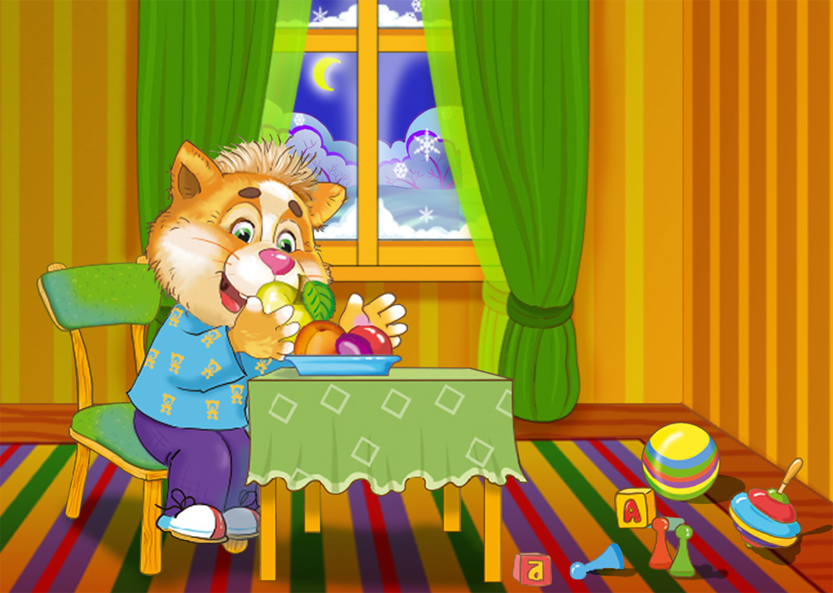

<http://www.baby.oxid.ru> - стихи, песни, сказки. Афиша детских мероприятий на ближайшие 30 дней в Москве.



<http://skazvikt.ucoz.ru> -сказочные викторины и конкурсы. Загадки в рисунках и тесты на знание сказок. Биографии известных сказочников.

